Linux网络命令
-----------muuhuizz整理
网络环境查看命令
网络测试命令

网络环境查看命令
- 【ifconfig】命令：查看与配置网络状态命令
只可以查看IP地址和子网掩码，看不到网关和DNS
【ipconfig /all】------>Windows下可以查看查看完整的IP信息
- 【ifdown 网卡设备名】---->禁用该网卡
【ifup 网卡设备名】---->启用该网卡
类似与Windows中的禁用和启用当前网卡
- 【netstat 选项】
-t--->列出TCP协议端口
-u--->列出UDP协议端口
-n--->不使用域名与服务器名，而使用IP地址和端口号，更快
-l--->仅列出在监听状态网络服务<监听即等待访问>
-a--->列出所有的网络连接
通常用的组合有<tuln> 和<an>
<tuln>：该命令主要用来查看端口号，然后判断开启了哪些服务。
TCP服务需要监听，UDP服务不需要监听。
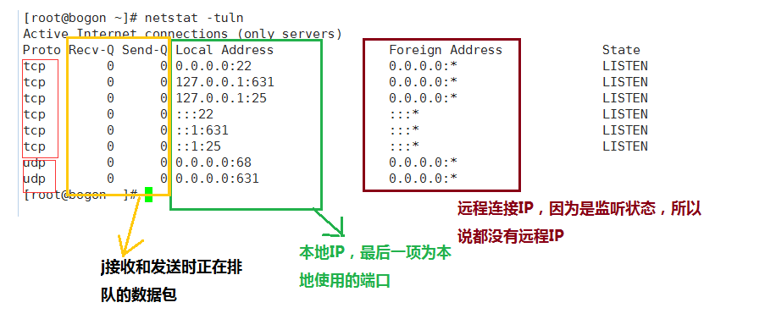
<an>：除了服务可以在网络中进行数据传递，自己写的网络程序也可以（socket程序）。当远程连接服务完成，一定要正确终止远程工具<logout>。不要直接关闭程序，否则这些服务会一直卡在网络服务中。Linux远程连接最多可以支持256个，但Windows在2003之前，仅允许两个远程连接，2008默认支持四个远程连接。
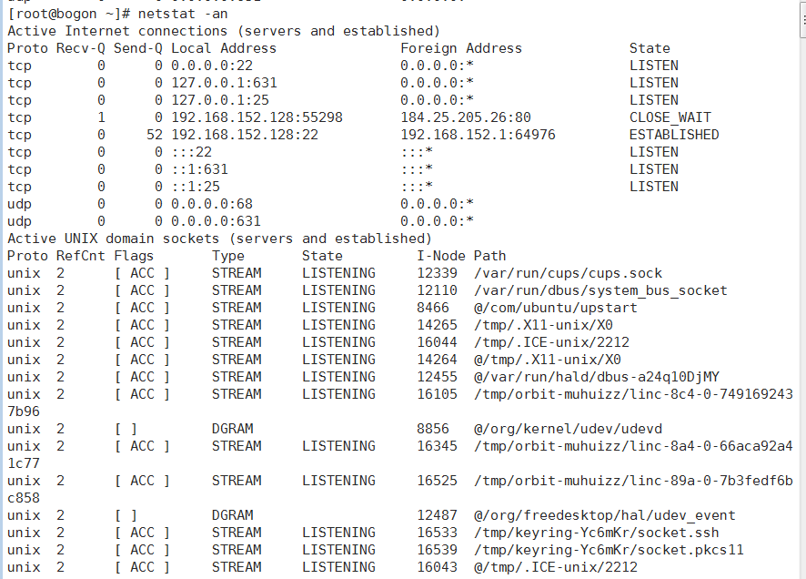
查看连接本机的所有远程服务
--->netstat -an | grep ESTABLISHED
使用管道符，使用wc命令可以直接列出来个数。
--->netstat -an | grep ESTABLISHED wc -l
Windows也支持【netstat -an】命令。
【netstat -rn】------->列出路由列表，功能和route命令一致，可以查看网关
- 【route】
route -n------->同 netstat -rn .
route add default gw 192.168.1.1------>临时设定网关
route del default gw 192.168.1.1------>临时删除网关
实际中临时添加网关没有意义，反而会导致网络直接崩掉。
在一台服务器内，连内网的网卡是不允许设置网关的

- 域名解析命令
【nslookup 主机名或IP】------>进行域名与IP地址解析，即翻译域名对应哪个IP
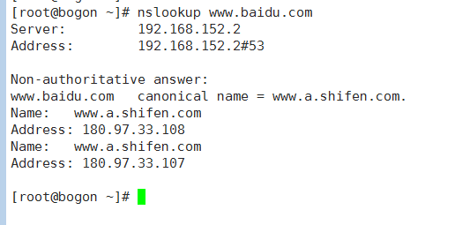
【nslookup
> server】------>查看设定的DNS，输入exit即可退回。

网络测试命令
- ping [选项] ip或域名
------->探测指定IP或域名的网络状况
选项：【-c 次数】：指定ping包的次数
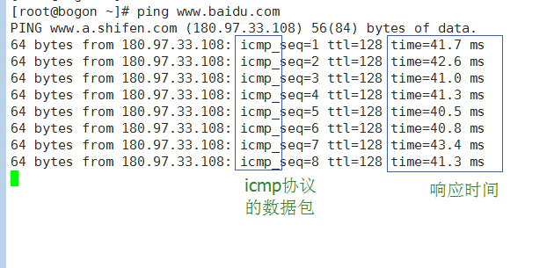
Ctrl+c结束ping命令， Windows下ping四次自动结束，一些网站为安全起见不允许ping。《三体》
- telnet [域名或IP] [端口]
-------->远程管理与端口探测命令，明文不安全
Eg: telnet 192.168.0.151 80
现在不允许用来做远程管理，远程管理已被SSH安全外壳协议取代，但可以用来做端口探测。
当上述命令不加端口号时，是用来远程管理，前提需要服务器开启telnet服务，但Windows和Linux都默认不开启telnet服务。
当上述命令后追加端口号时，表示尝试能否连接在该IP服务器上的此端口。如果不可以连上，表示未开启该端口服务，或防火墙屏蔽不允许访问。

可以正常访问：空白页面---->Ctrl +]----->输入exit退出
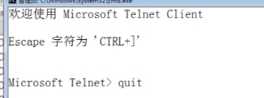
不可以正常访问：
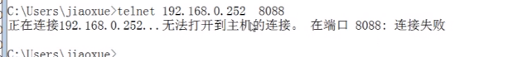
Windows和Linux同样支持该命令。
- traceroute [选项] IP或域名
---------->路由跟踪命令，查看由路由协议确定连接的路由结点。路由路径是由路由协议控制。
选项： 【-n】 使用IP，不是用域名，速度更快
该命令和ping命令一样，使用ICMP协议：Internet控制报文协议，某些结点是不允许ping通的，会以***的形式给出。
记住一开始ping同的路由结点，当以后服务器无法访问的时候，可以查看哪里出了问题。
- wget命令
wget + URL----->下载命令
Eg： wget http://........................
5、 tcpdump -i eth0 -nnX port 21
------->抓包命令
-i 指定网卡接口
-nn 将数据包中的域名与服务转为IP和端口
-X 以十六进制和ANSCII显示数据包内容
port 指定监听端口号

启用FTP服务---->service vsftpd start
查看端口号是否开启<21>----->netstat -tlun
查看当前计算机用户---->cat /etc/passwd
更改用户密码----->passwd user1
执行命令---->tcpdump -i eth0 -nnX port 21
因为ftp是明文传递，所以抓到的包可以直接看到内容，包括用户名和密码。
HTTP是不安全的，没有加密，只有HTTPS才是安全的。

